Správa Krkonošského národního parku

Dobrovského 3, 543 01 Vrchlabí IČ:00088455, DIČ: CZ00088455

tel.: (+420) 499 456 111, fax; (+420) 499 422 095

e-mail: [podatelna@krnap.cz,](mailto:podatelna@krnap.cz) [www.krnap.cz](http://www.krnap.cz/)

Dodavatel: PRODIN a.s.

K Vápence 2745

Pardubice - Zelené Předměstí 53002 IČ:25292161

**Objednávka č. OBJ-24-294/2024**

**Dodací adresa:** *(je-li odlišná od sidla Správy KRNAP)*

**Předmět objednávky:**

Objednávka na autorský dozor pro stavbu:

- LC Janova budka

- LC K Janově budce

- 10x KD -6.800,- Kč

- AD bude účtován na základě skutečného plnění, dle záznamů ve stavebním deníku a deníku autorského dozoru

**Datum plnění od:** 15.3.2024

**Datum plnění do:** 30.11 2024

**Předběžná cena:** 68 000,00 Kč bez DPH

**Příjemce (útvar):** odd investic

X

**Kontaktní osoba:**

**Příkazce operace:** Datum a podpis:

**Správce rozpočtu:** Datum a podpis:

Objednávka je vyhotovena 2x - 1x pro odběratele, 1x pro dodavatele.

Na fakturu uveďte výše uvedené číslo objednávky, jinak nebude uhrazena.

v

*A* 2023

'O #

www.kmap Cl

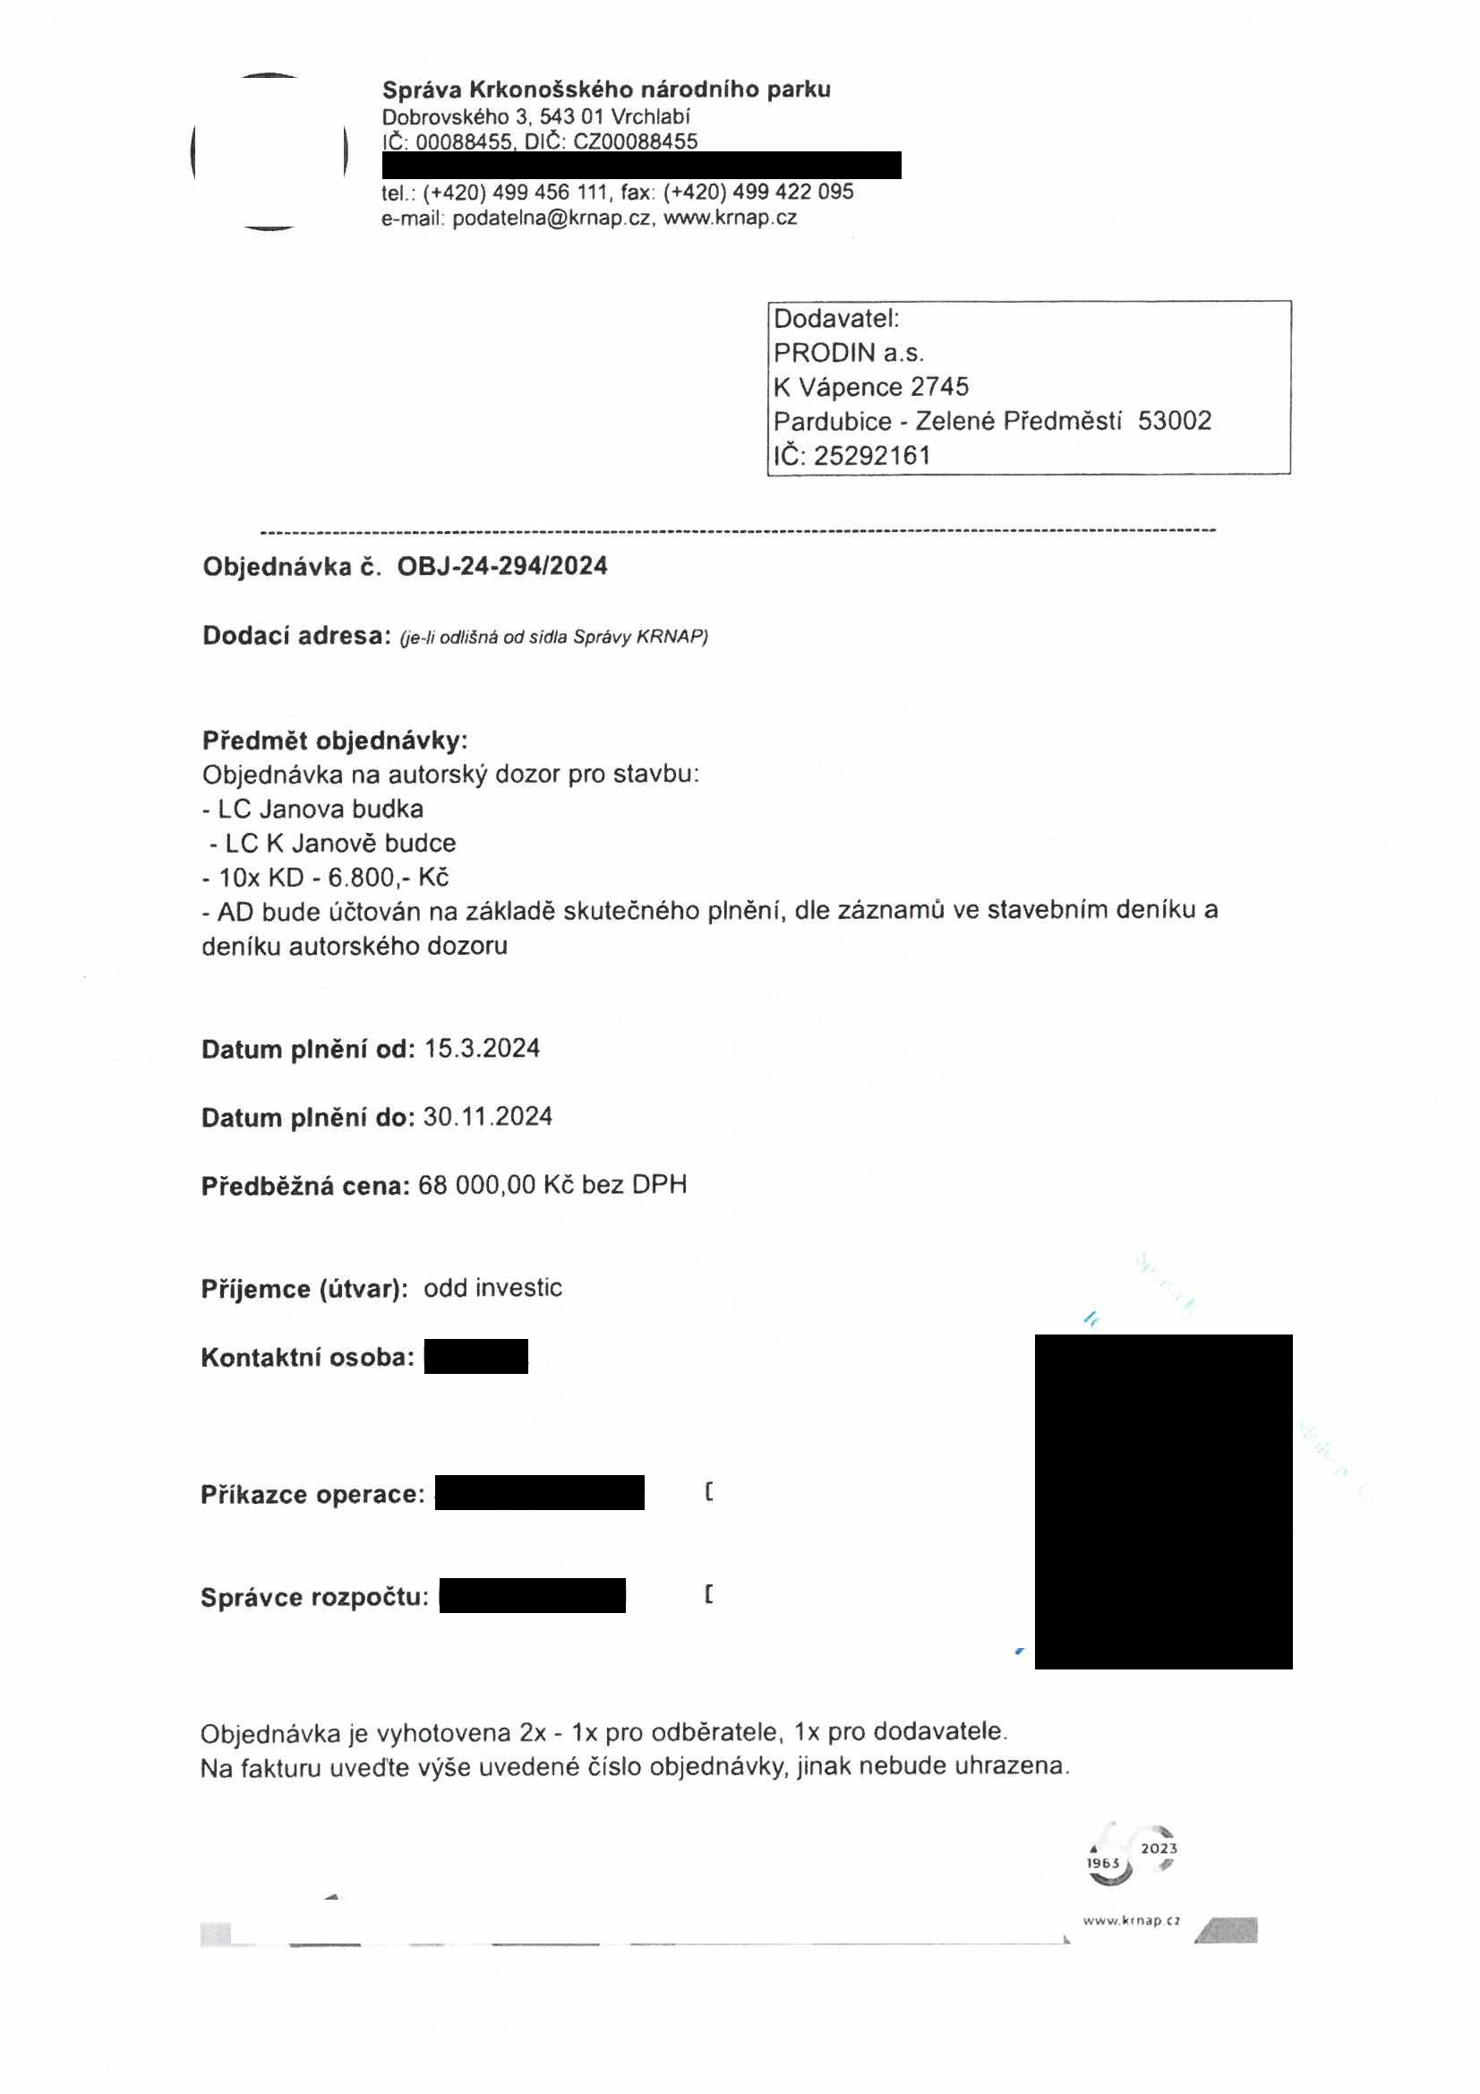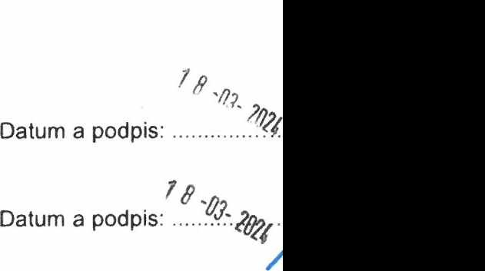

Správa Krkonošského národního parku

Dobrovského 3, 543 01 Vrchlabí IČ: 00088455, DIČ: CZ00088455

tel.: (+420) 499 456 111, fax: (+420) 499 422 095

e-mail: [podatelna@krnap.cz,](mailto:podatelna@krnap.cz) www krnap.cz

Elektronické faktury zasílejte na adresu [**faktury@krnap.cz.**](mailto:faktury@krnap.cz) **Specifikace** předmětu **objednávky:**

V případě, že bude dodavatel v prodleni s termínem plněni, zavazuje se uhradit objednateli smluvní pokutu ve výši 0,05 % z ceny plnění za každý den prodleni. Tím však jeho povinnost plnit ve sjednaném rozsahu není dotčena. Dobu plněni je možné upravit dohodou smluvních stran, pokud nastanou okolnosti vylučující plnění ve sjednaném termínu. V případě prodlení kupujícího s placením faktury uhradí kupující prodávajícímu smluvní pokutu ve výši 0,05 % z nezaplacené částky každý den.

Pokud bude dodavatel v prodleni s plněním nebo bude mít opakovaně vady, je objednatel oprávněn odstoupit od této objednávky ihned ke dni doručení odstoupeni dodavateli.

Změny této objednávky mohou být pouze písemně odsouhlasené oběma stranami.

Dodavatel souhlasí se zveřejněním této objednávky v registru smluv, je-li výše objednávky vyšší něž 50 tisíc Kč bez DPH.

**V ...........dne** *...ÉJ.MÍ*

Souhlasím. Za dodavatele: PRODIN a s.

K Vápence 2745

Pardubice - Zelené Předměstí 53002 IČ: 25292161

Jméno a příjmení podepisujícího, pozice:

*Ur\>KA /£$!//MiGl/J '*

*^kůfff)TAJť 7'ČC TaÁ7/J/yrífcV/oč )* PRODIN a s. dl]

*<* Vcpcnce ?7d5, Zelenci

Pi'edmesti. 530 02 Pardubico

**Podpi** IČO 252P2IGI CHČ: CZ25292I6I

PRODIN Inlofi.prodiac/ [www.pr0dln.c2](http://www.pr0dln.c2/)

%

2023

1963 *¥*

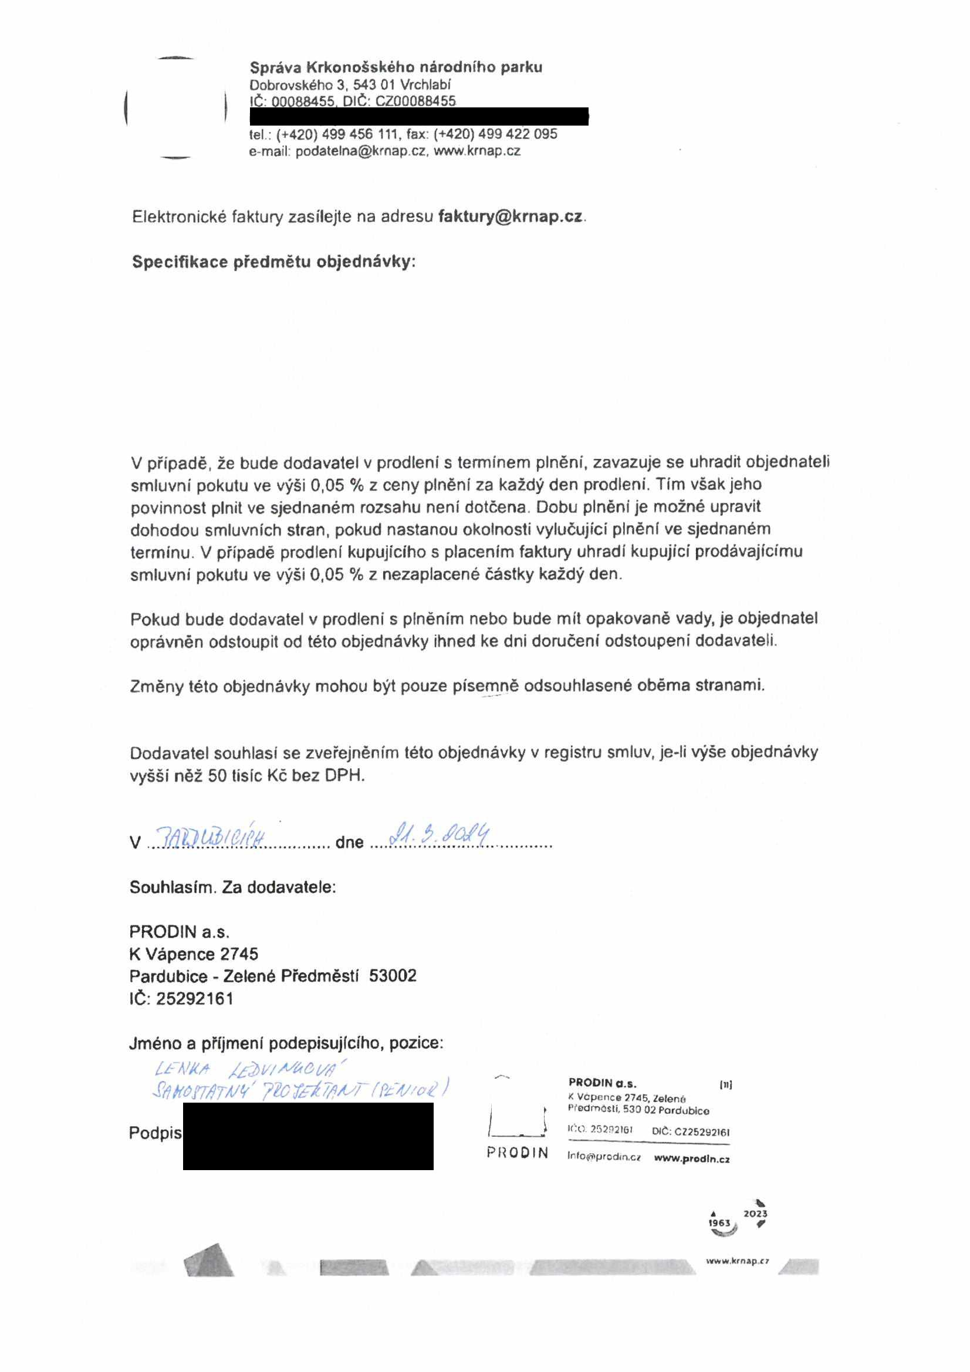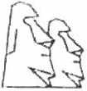

VASE VIZE. NAŠ PROJEKT.

**PROOIN**

PRODIN ***a.***s.

K Vápence 2745

530 02 Pardubice Správa KRNAP

IČO 25292161 Dobrovského 3

DIČ CZ25292161

543 01 Vrchlabí

tel + 420 466 055 111

info(S)prodin.cz

ID datové schránky: wrjřtqq

váš dopis / ze dne Naše značka vyřizuje / linka V Pardubicích dne

12.03.2024

**Cenová nabídka na služby:**

**„LC K Janově budce a LC Janova budka"**

Předmět nabídky:

Předmětem cenové nabídky je výkon autorského dozoru (dále jen AD) pro stavbu „LC K Janově budce a LC Janova budka" v termínu srpen až říjen 2024.

Výše nabídkové ceny:

**Cena celkem bez DPH 68 000,00 Kč**

DPH21%14 280,00 Kč

Cena celkem včetně DPH 82 280,00 Kč

Cena byla stanovena takto:

o Nabídková cena za 1 den autorského dozoru činí 6 800,- Kč.

o Předpoklad počtu návštěv po dobu stavby 10 x (1 x za 10 dní).

o **Nabídková cena celkem za předpokladu max. počtu 10 návštěv: 10 x 6 800,-Kč = 68.000, - Kč.**

Tato cena byla stanovena jako cena maximální za provádění autorského dozoru.

Identifikační údaje o uchazeči:

**PRODIN a.s.,** se sídlem v Pardubicích, ul. K Vápence 2745, PSČ: 530 02, IČO: 25292161, DIČ.CZ25292161 zapsaná v OR vedeném Krajským soudem v Hradci Králové, oddíl B, vložka 2532,

předmět podnikání: projektová činnost ve výstavbě, inženýrská činnost v investiční výstavbě

statutární orgány: Ing. Leoš Jelínek, předseda představenstva, Ing. Jiří Nesl, člen představenstva

Ing. Jan Zavrtálek, člen představenstva kontakt ve věcech technických:

V Pardubicích dne 12.03.2024

Bc. Lenka Digitálně podepsal

Bc Lenka Ledvinková

Ledvinková Datum: 2024.03.12

08:48:48 +0T00’

Bc. Lenka Ledvinková Vedoucí projekční skupiny

